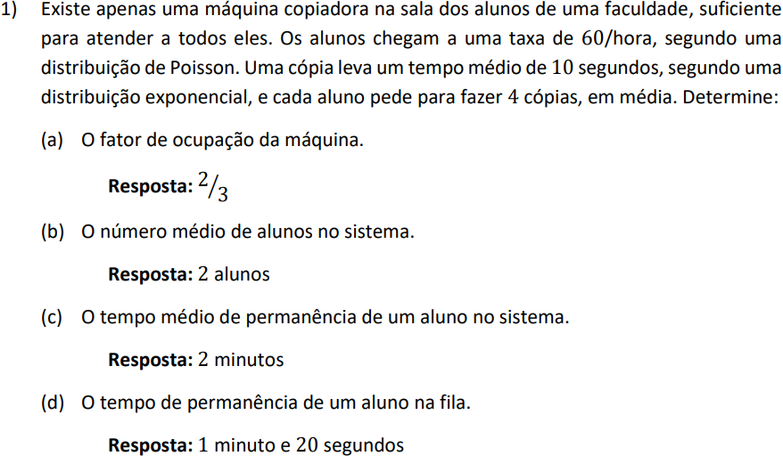**M008 (Exercício 14 – CAP.7)**

**(a)**

$40s 1 cliente$ $x=90$

$$3600s x cliente$$

$$ρ=\frac{60}{90}=\frac{2}{3} OU ρ=λ∙E\left(t_{S}\right)=\frac{60}{3600}∙40=\frac{2}{3}$$

**(b)**

$$E\left(q\right)=\frac{ρ}{1-ρ}=\frac{2}{3}∙\frac{3}{1}=\frac{6}{3}=2 alunos$$

**(c)**

$$E\left(t_{q}\right)=\frac{E\left(q\right)}{λ}=\frac{2}{1}=2 minutos$$

**(d)**

$$E\left(w\right)=\frac{ρ²}{1-ρ}=\frac{{\left(2/3\right)}^{2}}{1-(2/3)}=\frac{4}{9}∙\frac{3}{1}=\frac{12}{9}$$

$$E\left(t_{w}\right)=\frac{E\left(w\right)}{λ}=\frac{\left(12/9\right)}{\left(1/60\right)}=\frac{12}{9}∙\frac{60}{1}=80s=1 minuto e 20 segundos$$

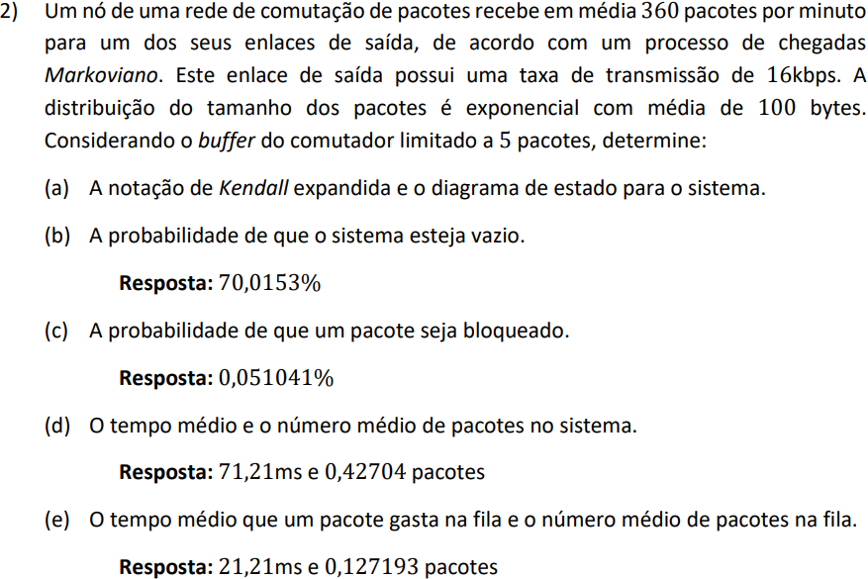

Dados do enunciado:

$$λ=360 pac/\min{=6 pac/s}$$

$$μ=\frac{16 kbps}{100 bytes}=\frac{16∙{10}^{3}}{100∙8}=\frac{16000}{800}=20 pac/s$$

$$buffer finito com máx de 5 elementos$$

**(a)**

$$M/M/1/5/6/∞/FIFO$$

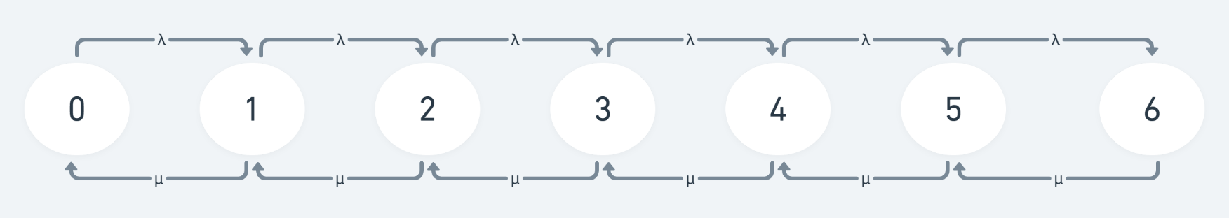

**(b)**

$$ρ=\frac{λ}{μ}=\frac{6}{20}=\frac{3}{10}=0,3$$

$$P_{0}=\frac{1-ρ}{1-ρ^{J+2}}=\frac{1-0,3}{1-{0,3}^{5+2}}=0,700153$$

**(c)**

$$P_{B}=P_{J+1}$$

$$P_{B}=P_{6}=ρ^{6}∙P_{0}$$

$$P_{B}={0,3}^{6}∙0,7=5,104116∙{10}^{-4}$$

**(d)**

$$E\left(q\right)=\frac{ρ}{1-ρ}-\frac{\left(J+2\right)∙ρ^{J+2}}{1-ρ^{J+2}}$$

$$E\left(q\right)=\frac{0,3}{1-0,3}-\frac{\left(5+2\right)∙{0,3}^{5+2}}{1-{0,3}^{5+2}}=0,42704 pacotes$$

$$E\left(t_{q}\right)=\frac{E\left(q\right)}{λ\left(1-P_{B}\right)}=\frac{0,42704 }{6\left(1-5,104.{10}^{-4}\right)}=0,0712096 segundos$$

**(e)**

$$\boxed{E\left(q\right)=E\left(w\right)+E\left(S\right)}$$

$$E\left(q\right)=0,42704$$

$$E\left(S\right)=ρ\left(1-P_{B}\right)$$

$$E\left(S\right)=0,3\left(1-5,104.{10}^{-4}\right)$$

$$E\left(S\right)=0,2998468$$

$$E\left(w\right)=E\left(q\right)-E\left(S\right)$$

$$E\left(w\right)=0,42704-0,2998468$$

$$E\left(w\right)=0,127193 pacotes$$

$$E\left(t_{w}\right)=\frac{E\left(w\right)}{λ\left(1-P_{B}\right)}=\frac{0,127193}{6\left(1-5,104.{10}^{-4}\right)}=0,212096 segundos$$

$$OBS: É possível calcular o E\left(t_{w}\right) de forma mais simples.$$

$$Fazendo E\left(t_{w}\right)=E\left(t_{q}\right)-E\left(t_{s}\right).$$

$$O E\left(t_{q}\right) temos do item anterior e E\left(t_{s}\right)=\frac{1}{µ},sairia mais fácil.$$

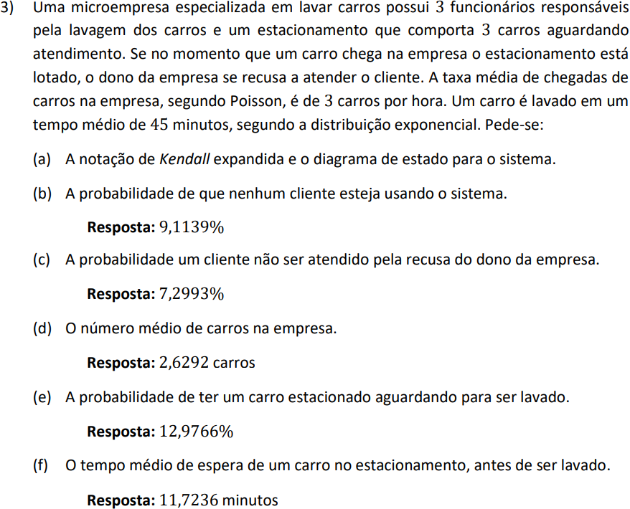

Dados do enunciado:

$$m=3$$

$$E\left(t_{s}\right)=45 min$$

$$λ=3 carros/h=0,05 carros/min$$

$$buffer finito com máx de 3 elementos$$

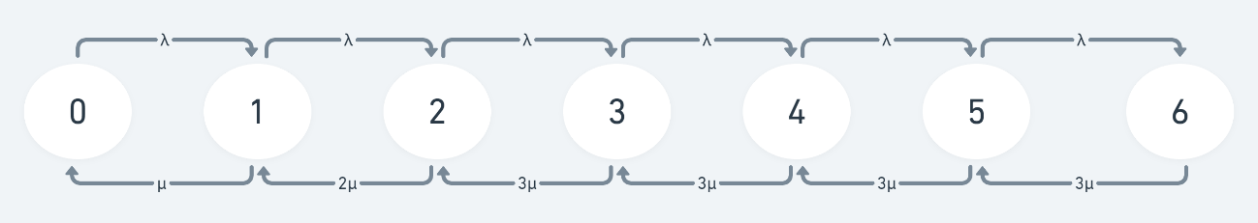**(a) $M/M/3/3/6/∞/FIFO$**

**(b)**

$$ρ=λ∙E\left(t_{S}\right)$$

$$ρ= \frac{3}{60}∙45=2,25$$

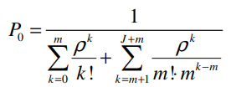

$$P_{0}=\frac{1}{\sum_{k=0}^{3}{\frac{{2,25}^{k}}{k!}+\sum_{k=4}^{6}{\frac{{2,25}^{k}}{3!∙3^{k-3}}}}}$$

$$P_{0}=\frac{1}{\left(1+\frac{9}{4}+\frac{81}{32}+\frac{243}{128}\right)+\left(\frac{729}{512}+\frac{2187}{2048}+\frac{6561}{8192}\right)}=0,0911386$$

**(c)**



$$P_{B}=P_{J+m}=P_{6}$$

$$P_{6}=\frac{{2,25}^{6}}{3^{6-3}∙3!}∙0,0911386=0,07299352$$

**(d)**

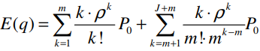

$$E\left(q\right)=\sum_{k=1}^{3}{\frac{{k∙2,25}^{k}}{k!}∙P_{0}+\sum_{k=4}^{6}{\frac{{k∙2,25}^{k}}{3!∙3^{k-3}}}}∙P_{0}$$

$$E\left(q\right)=\left(\frac{9}{4}+\frac{81}{16}+\frac{729}{128}\right)∙0,0911+\left(\frac{729}{128}+\frac{10935}{2048}+4,80542\right)∙0,0911$$

$$E\left(q\right)=1,18551382+1,443643441=2,6291572 carros$$

**(e)**



$$P_{4}=\frac{{2,25}^{4}}{3^{4-3}∙3!}∙0,0911386=0,129765702$$

**(f)**

$$\boxed{E\left(q\right)=E\left(w\right)+E\left(S\right)}$$

$$E\left(q\right)=2,6292$$

$$E\left(S\right)=ρ\left(1-P_{B}\right)$$

$$E\left(S\right)=2,25\left(1-0,07299352\right)$$

$$E\left(S\right)=2,08576458$$

$$E\left(w\right)=E\left(q\right)-E\left(S\right)$$

$$E\left(w\right)=2,6292-2,08576458$$

$$E\left(w\right)=0,54343542$$

$$E\left(t_{w}\right)=\frac{E\left(w\right)}{λ\left(1-P_{B}\right)}=\frac{0,54343542}{0,05\left(1-0,07299352\right)}=11,72452257 minutos$$